Collège au cinéma La tortue rouge, M. Dudok de Wit, 2016 J. Hasbrouck
Déroulement de la séance : Découvrir la scène d’ouverture.
(du début jusque 3’08)
Avant de commencer, rappel :
- Au cinéma, de quoi peut-être constituée une bande-son ? Paroles, musique, sons.

1- 1er visionnement :
• Expliquez aux élèves qu’ils vont voir la scène d’ouverture du film « à l’aveugle » et les inviter donc à se concentrer sur la bande-son. Ils notent ensuite ce qu’ils ont entendu. Au moment de la mise en commun au tableau, on peut classer les sons entendus comme suit :

 | Sons | Paroles | Musiques
Ce que j’entends | Le vent, la tempête, les vagues, la pluie puis le tonnerre avant que tout ne se calme. On entend alors un bruit plus précis, comme un frottement, un bruit de pas. | On entend un homme qui respire, plonge, crie, grogne. Ce ne sont pas des mots qu’il prononce mais des râles, des grognements. | Absence
Ce que je comprends | Sons d’une mer déchaînée : Déluge, naufrage, homme échoué. | Combat d’un homme face à cette nature déchaînée, hostile.

2- 2ème visionnement :
• Faire réécouter la séquence en répondant aux questions :
- Qu’est-ce qui te paraît grand, puissant et fort dans cette scène d’ouverture ?
- A l’inverse, qu’est-ce qui te paraît petit, faible, dominé ?
- A quel moment n’y a-t-il plus aucun son ? Pourquoi selon toi ?

Ces questions et ce 2nd visionnement doivent permettre de réécouter la scène en étant attentif aux rapports de force et à l’opposition entre l’homme et la nature. Le silence permet de poser le titre mais aussi, d’un point de vue narratif, de faire s’échouer le protagoniste. Nous sommes avec lui arrivés sur l’île.

3- Le titre : Voici des prépositions : face à – pour - avec – sans– contre – dans.

Complète le titre avec celle qui te paraît adéquate : L’homme …………….. la nature et explique ton choix.

4- Voici des tableaux célèbres. Chacun présente des points communs et des divergences avec notre scène d’ouverture. Sauras-tu retrouver lesquels ?

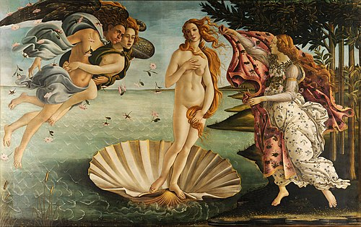 | 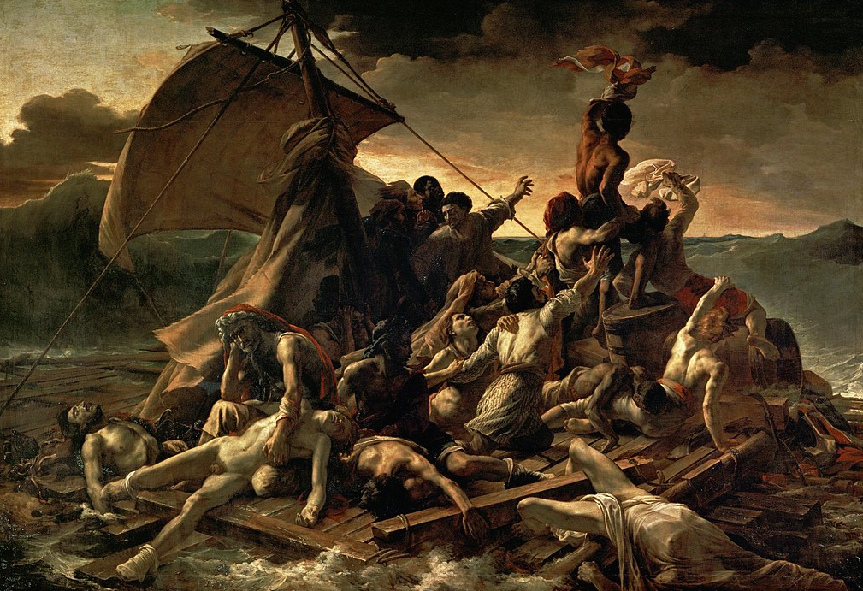 | 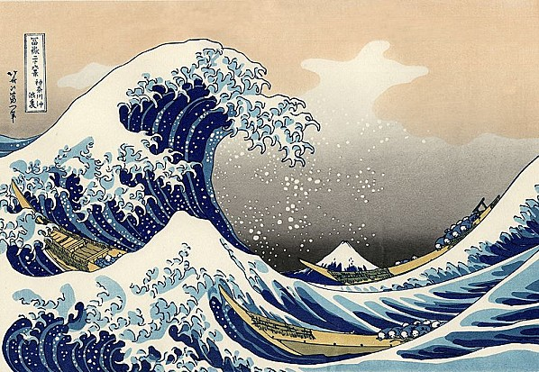
La naissance de Vénus,  S. Boticelli, 1485 | Le radeau de la méduse,  T. Géricault, 1818 | Sous la vague au large de Kanagawa, Hokusai, 1829

5- Voici le story-board de la fin de la scène d’ouverture. Sur ton cahier, à l’aide des éléments vus durant la séance, dessine quelques planches de story-board du début de cette scène telle que tu l’imagines.
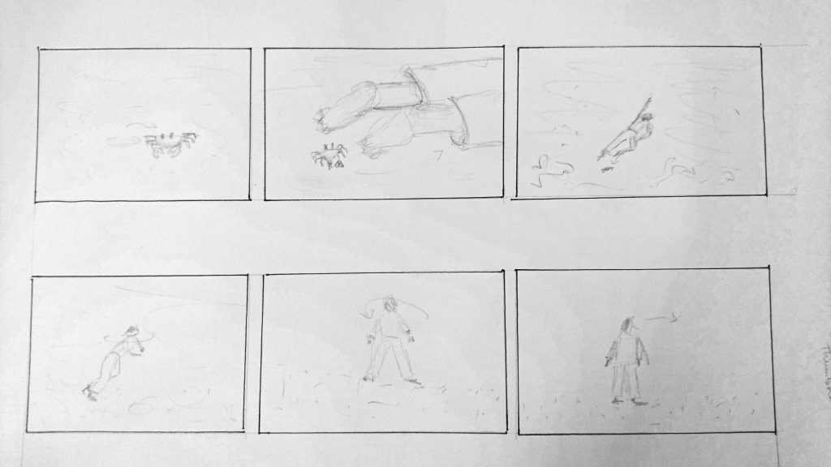
6- Connais-tu des récits ou œuvres qui racontent un homme dans la même situation ?

Un story-board est une série de vignettes de bande-dessinée qui raconte l’histoire et donne des informations sur la mise en scène (axes, mouvements de caméra).

